Важлива інформація для вступників та керівників закладів освіти


Шановні друзі, війна змінила наші життя, і певні події складно планувати. Однак якщо ви цього року розглядаєте можливість вступати до закладів вищої освіти України (бакалаврський ступінь), будь ласка, ознайомтеся з інформацією, поданою нижче.
Наразі Міністерство освіти і науки України розробляє Порядок зарахування до закладів вищої освіти у 2022 році. У ньому буде докладно описано, як саме відбуватиметься вступ. Ми ще не готові повідомити, які іспити й у якому форматі потрібно буде складати вступникам, але точно можемо сказати, що для організації будь-яких іспитувань потрібна підтверджена інформація про потенційних учасників цих випробувань. Таку інформацію ми отримаємо з бази даних реєстрації для участі в ЗНО. Тому просимо про таке.
Якщо ви зареєструвалися для участі в ЗНО (заповнили реєстраційну картку, зібрали пакет реєстраційних документів і віддали його керівникові закладу освіти або самостійно надіслали до одного з регіональних центрів оцінювання якості освіти) ー ви є потенційним учасником вступних іспитувань до закладів вищої освіти.
Найімовірніше, ви вже маєте сертифікат учасника ЗНО, тож зможете заходити на свою Інформаційну сторінку (логін і пароль для входу розміщено на сертифікаті), аби отримати всю актуальну інформацію щодо подальших дій, яка стосуватиметься саме вас. Коли потрібно буде зайти на Інформаційну сторінку, ми повідомлятимемо на нашому сайті.
У разі якщо ви не маєте сертифіката ー не хвилюйтеся: невдовзі ми повідомимо вам, як отримати логін і пароль для входу на свою Інформаційну сторінку.
Якщо ви цього року закінчуєте здобувати повну загальну середню освіту (учень/учениця ліцею, гімназії чи студент/студентка ІーІІ курсу коледжу) і ще не зареєструвалися для участі в ЗНО (навіть не створили реєстраційної картки) ー до 9 квітня, будь ласка, створіть реєстраційну картку. Якнайуважніше поставтеся до заповнення таких її полів: прізвище, ім’я, по батькові (за наявності), дата народження, серія (за наявності), номер паспортного документа, номер мобільного телефону. Ці дані є важливими не лише для участі в тестуваннях, а й для подання вами документів для вступу.
Увага! У реєстраційній картці Ви побачите поля для вибору предметів ЗНО/ДПА. Заповніть їх, будь ласка, навіть попри скасування ДПА у формі ЗНО. Якщо є змога, роздрукуйте свою реєстраційну картку, заповніть від руки заяву про участь у тестуваннях, додайте копію паспортного документа (за потреби додайте медичний витяг про потребу створення для вас спеціальних умов для проходження тестувань) і передайте керівникові закладу освіти, де ви навчаєтеся. Якщо такої можливості немає ー не хвилюйтеся: достатньо того, що ви сформували реєстраційну картку.
Найближчим часом ми повідомимо вам, як дізнатися логін і пароль для входу на вашу Інформаційну сторінку з актуальною для вас інформацією. Стежте за оновленнями на нашому сайті ー і не пропустите важливих новин.
Якщо ви уже здобули повну загальну середню освіту (маєте свідоцтво про повну загальну середню освіту / атестат) і ще не зареєструвалися для участі в ЗНО (навіть не створили реєстраційної картки) ー будь ласка, до 9 квітня створіть реєстраційну картку. Якнайуважніше поставтеся до заповнення таких її полів: прізвище, ім’я, по батькові (за наявності), дата народження, серія (за наявності) і номер паспортного документа, номер мобільного телефону. Ці дані є важливими не лише для нас, а й для подання вами документів для вступу. Увага! У реєстраційній картці ви побачите поля для вибору предметів ЗНО. Заповніть, будь ласка, ці поля попри те, що вступ відбуватиметься за процедурою, відмінною від процедури проведення класичного ЗНО. Якщо маєте змогу, роздрукуйте свою реєстраційну картку, заповніть від руки заяву про участь у тестуваннях, додайте копію паспортного документа (за потреби можете додати медичний витяг про потребу створення для вас спеціальних умов для проходження тестувань) і надішліть такий комплект документів до Вінницького регіонального центру оцінювання якості освіти (вул. Київська, 46, м. Вінниця, 21009). Якщо ви не можете скористатися засобами поштового зв’язку, надішліть документи на електронну адресу: vintest@vn.testportal.gov.ua. У темі листа зазначте своє прізвище, а також те, що це реєстраційні документи. Наприклад: Шевченко реєстраційні документи. Ми просимо вас надсилати документи до Вінницького РЦОЯО лише з метою оптимізації опрацювання документів, це не вплине на місце проходження вами тестувань, ті регіональні центри, які знаходяться у порівняно “спокійних” регіонах, продовжують вас консультувати і допомагати вам на локальному рівні.
Наразі Порядок вступної кампанії ще не оприлюднено, тому ми не можемо бути впевненими, що для вступу будуть використовуватися результати ЗНО минулих років.
Якщо ви маєте результати ЗНО 2019-2021 років і плануєте вступати до закладів освіти цього року, вам краще сформувати реєстраційну картку і до 9 квітня надіслати комплект документів до Вінницького регіонального центру оцінювання якості освіти (див. вище). У травні у вас буде можливість відмовитися від проходження тестування на своїй Інформаційній сторінці.
Шановні вступники, які наразі перебувають на окупованих територіях або на територіях, де тривають активні бойові дії! Будь ласка, тримайтеся, бережіть себе! Ми розуміємо, що у вас є труднощі з доступом до Інтернету, однак, якщо маєте змогу, будь ласка, створіть реєстраційну картку. Необов’язково, щоб її заповнювали особисто ви. Це може зробити хтось із ваших друзів чи знайомих. Попросіть унести ваші дані до реєстраційної форми (прізвище, ім’я, по батькові (за наявності), дату народження й номер паспортного документа). Цього наразі буде достатньо. Ми знаємо, що вам зараз дуже важко, однак переконані, що ситуація найближчим часом зміниться на краще і ви зможете планувати своє майбутнє і втілювати свої мрії в життя. Безперечно, Ви зможете вступити до українських закладів вищої освіти, а ми повідомлятимемо вам актуальну інформацію щодо цього.
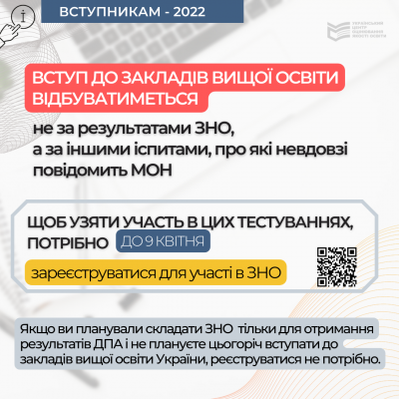

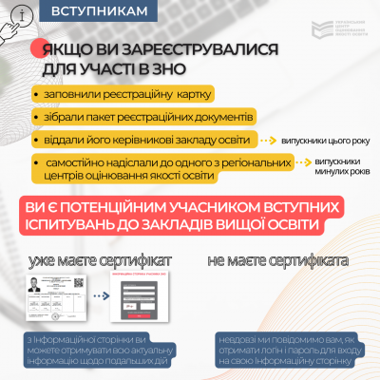
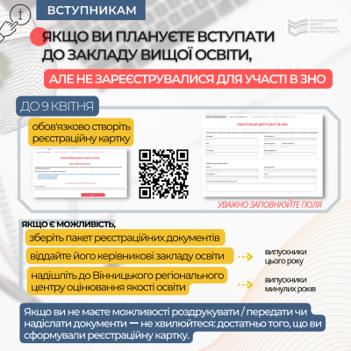

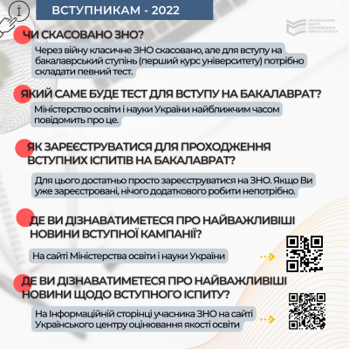
Додаток 2
до листа РОІППО
від 01.04.2022 № 01-12/253

Інформація для керівників закладів освіти
Шановні керівники закладів загальної середньої та професійної освіти! Ми знаємо, що ви працюєте в непростих умовах, дехто з вас засинає і прокидається під обстрілами і бомбардуваннями, та разом ми не тільки переможемо цю нечисть, а й допоможемо нашим випускникам вступити до омріяних закладів вищої освіти. Для цього просимо вас зважити на таке.
Якщо учні/студенти вашого закладу освіти уже зареєструвалися для проходження ЗНО і ви завчасно надіслали документи до відповідного регіонального центру. Щиро дякуємо вам за оперативність! Ваші випускники вважаються потенційними учасниками вступних іспитувань. Просимо стежити за новинами на нашому сайті й заходити до свого Кабінету керівника. Певна частина ваших випускників могла втратити сертифікати ЗНО, тож найближчим часом у ньому буде розміщено логіни й паролі до Інформаційних сторінок ваших випускників. Якщо є змога, просимо передавати цю інформацію випускникам, щоб надалі вони могли підтвердити своє бажання цьогоріч вступати до закладів вищої освіти, а також зазначити місто де, вони перебуватимуть у період тестування. Якщо ж такої можливості у вас немає ー не хвилюйтеся: найближчим часом ми повідомимо, як діяти випускникам у такій ситуації.
Якщо учні/студенти вашого закладу освіти уже зареєструвалися для проходження ЗНО, ви зібрали їхні документи, однак не встигли їх надіслати до відповідного регіонального центру ー дійте, будь ласка, залежно від вашої ситуації так, як описано в поданих нижче алгоритмах.
Ситуація 1. Ви маєте змогу надіслати документи ваших учнів, а ваш заклад освіти розміщено в одній із таких областей: Вінницька, Житомирська, Хмельницька; Дніпропетровська, Запорізька; Івано-Франківська, Чернівецька, Закарпатська, Тернопільська; Львівська, Рівненська, Волинська; Одеська, Кіровоградська області (тобто в зонах обслуговування Вінницького, Дніпропетровського, Івано-Франківського, Львівського, Одеського регіональних центрів оцінювання якості освіти). Якнайшвидше, але не пізніше 9 квітня, надішліть, будь ласка, реєстраційні документи до відповідних регіональних центрів оцінювання якості освіти.
Ситуація 2. Ви маєте змогу надіслати документи ваших учнів засобами поштового зв’язку, а ваш заклад освіти розміщено в одному з таких регіонів: Донецька, Луганська області; Київська, Черкаська, Чернігівська області, м. Київ; Харківська, Полтавська, Сумська області; Херсонська, Миколаївська області (тобто в зонах обслуговування Донецького, Київського, Харківського і Херсонського регіональних центрів оцінювання якості освіти). Якнайшвидше, але не пізніше 9 квітня, надішліть, будь ласка, реєстраційні документи до регіональних центрів оцінювання якості освіти відповідно до такої схеми:
Донецька, Луганська області | Вінницький регіональний центр оцінювання якості освіти  вул. Київська, 46, м. Вінниця, 21009  (0432) 65-65-35, vintest@vn.testportal.gov.ua
Харківська, Полтавська, Сумська області | Дніпропетровський регіональний центр оцінювання якості освіти  вул. Новоселівська, 27, м. Дніпро, 49083  (056) 790-24-99, (068) 151-16-43, rc.dnepr@dp.testportal.gov.ua
Київська, Черкаська, Чернігівська області, м. Київ | Івано-Франківський регіональний центр оцінювання якості освіти  вул. Бандери, 1, м. Івано-Франківськ, 76018  (0342) 75-09-75, office@test.if.ua
Херсонська, Миколаївська області | Одеський регіональний центр оцінювання якості освіти  вул. Академіка Корольова, 26, м. Одеса, 65114  (048) 784-69-95, rc.odesa@od.testportal.gov.ua
Просимо стежити за новинами на нашому сайті й заходити до свого Кабінету керівника. Після опрацювання документів у ньому буде розміщено логіни й паролі до Інформаційних сторінок ваших випускників. По змозі просимо передавати цю інформацію учням/студентам, щоб надалі вони могли підтвердити своє бажання цьогоріч вступати до закладів вищої освіти, а також зазначити міста, де абітурієнти перебуватимуть на період тестування. Якщо ж такої можливості у вас немає ー не хвилюйтеся: найближчим часом ми повідомимо, як діяти випускникам у такій ситуації.
Ситуація 3. Ви маєте змогу надіслати документи ваших учнів лише електронною поштою, а ваш заклад освіти розміщено в одному з таких регіонів: Донецька, Луганська області; Київська, Черкаська, Чернігівська області, м. Київ; Харківська, Полтавська, Сумська області; Херсонська, Миколаївська області (тобто в зонах обслуговування Донецького, Київського, Харківського і Херсонського регіональних центрів оцінювання якості освіти). Просимо вас працювати відповідно до алгоритму, описаного в ситуації 2, однак документи надсилати на електронні скриньки відповідних регіональних центрів оцінювання якості освіти.
Ситуація 4. Ви не маєте змоги надсилати документи ваших випускників. Не хвилюйтеся і по змозі повідомте випускників про необхідність створити реєстраційні картки до 9 квітня (див. алгоритм для випускників). Ми опрацюємо їхні матеріали без комплектів документів. Водночас просимо вас стежити за новинами на нашому сайті й заходити до свого Кабінету керівника. Після опрацювання документів у ньому буде розміщено логіни й паролі до Інформаційних сторінок ваших випускників. Якщо маєте змогу, просимо вас передати цю інформацію учням/студентам, щоб надалі вони могли підтвердити своє бажання цьогоріч вступати до закладів вищої освіти, а також зазначити міста, де абітурієнти перебуватимуть у період тестування. Якщо ж такої можливості у вас немає ー ми повідомимо про інші алгоритми інформування учасників про їхні логіни й паролі.
Ми оперативно інформуватимемо вас про всі новини щодо вступної кампанії, тож не забувайте заходити на наш сайт.
Укотре хочемо подякувати Збройним Силам України, бійцям територіальної оборони, рятувальним службам, медикам, працівникам соціальної інфраструктури за життя! Усе буде Україна!

